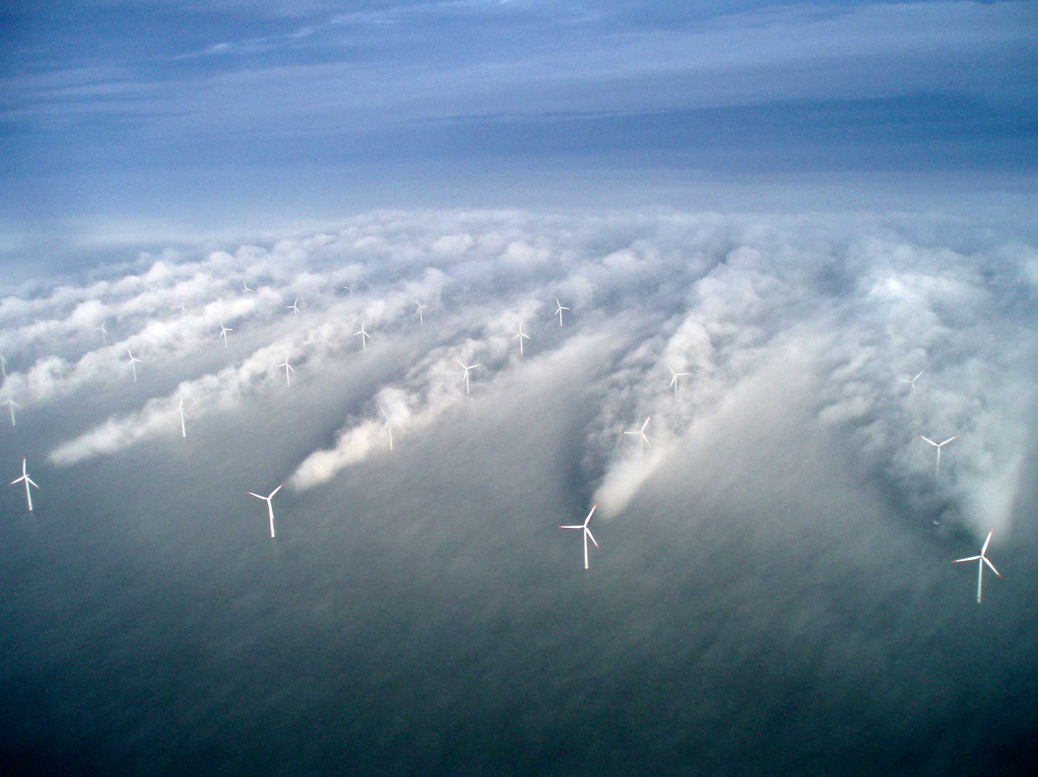

**Calcul des émissions des gaz à effet de serre (CEGES)**

**420-DW5-EM Programmation web avancée**

**Travail pratique 1**

# Présentation du projet

Les émissions des gaz à effet de serre sont de plus en plus surveillées à travers le monde : de nombreuses juridictions imposent aux entreprises de calculer leurs émissions de gaz à effet de serre afin d’en faire le suivi à travers le temps.

**Nous souhaitons profiter de cette situation pour développer une application qui permettra aux entreprises de modéliser leurs différentes sources d’émission pour ensuite en faire le suivi et calculer leurs émissions totales.**

## Les besoins

Les entreprises faisant appel à nos services sont variées : l’application doit donc être flexible pour permettre de modéliser autant une mine, une manufacture ou une compagnie de transport.

Les entreprises à modéliser sont souvent complexes. Il sera donc utile de rassembler leurs équipements dans des groupes. Les entreprises pourront donc créer des groupes, y placer des équipements et configurer chaque équipement afin d'indiquer comment calculer ses émissions.

Une fois les équipements configurés, l’application doit permettre d’inscrire les informations permettant de calculer les émissions mensuelles de l’entreprise.

### Configuration des équipements

Pour ce faire, l’ingénieur doit configurer les équipements qui sont à l’origine des émissions. Ces équipements devront être rassemblées en groupes pour représenter les différents emplacements ou les divisions logiques de l’entreprise.

Les équipements peuvent être configurés en fonction de leurs émissions selon trois méthodes différentes :

1. **Certains équipements ont des émissions *constantes* peu importe leur utilisation.**

Un bureau administratif ou un système d’éclairage utilisera toujours la même quantité d’énergie par jour ou par mois.

1. **D’autres équipements ont des émissions linéaires qui sont directement proportionnelles à leur utilisation.**

Un camion produira toujours la même quantité d’émissions par kilomètre parcouru.

1. **Finalement, plusieurs équipements ont aussi des émissions relatives à l’intensité de leur utilisation.**

Une aluminerie produira toujours une certaine quantité d’émissions même sans être utilisée (à 0% d’intensité), et les émissions augmenteront ensuite proportionnellement jusqu’à l’utilisation maximum de l’aluminerie (à 100% d’intensité).

### Calcul des émissions

L’application doit permettre de calculer les émissions pour des périodes d’un mois. L’analyste doit choisir un mois spécifique et indiquer pour chaque équipement de l’entreprise les mesures permettant d’en calculer les émissions pour ce mois. L’application doit enregistrer ces mesures et les utiliser pour calculer les émissions de chaque équipement et la somme totale des émissions de l’entreprise pour ce mois en particulier.

Voici les informations qui devront être spécifiées pour chaque type d’équipement :

|  |  |  |  |
| --- | --- | --- | --- |
| Type d’équipement | Informations requises | Description | Mesure ou valeurs |
| Émissions constantes | Quantité | La quantité d’émission de l’équipement durant la période choisie | Tonnes de GES par jour (t/jour) |
| Émissions linéaires | Unité de mesure | L’unité de mesure utilisée pour calculer les émissions | Texte |
| Facteur de conversion | Le facteur de conversion utilisé pour transformer la mesure brute de l’équipement en émissions de gaz à effet de serre. | Nombre |
| Émissions relatives | Intensité zéro | Émissions de l’équipement à une intensité nulle (0%) | Tonnes de GES par jour (t) |
| Intensité maximale | Émissions de l’équipement à une intensité maximale (100%) | Tonnes de GES par jour (t) |

## Exemples

### Équipements à émission constante

**Bureau administratif**

Quantité : **0.2 tonne/jour**

*Calcul d’une période*

Période choisie : **Avril 2021 (30 jours)**

Les émissions sont calculées en multipliant la quantité (**0.2 tonne/jour**) par la durée de la période à calculer.

Pour un mois de 30 jours, les émissions de l’équipement seront de **6 tonnes/mois** (**0.2 tonne/jour** × **30 jours/mois**).

**Système d’éclairage**

Quantité : **0.0342 tonnes/jour**

*Calcul d’une période*

Période à calculer : **Mars 2021 (31 jours)**

Les émissions sont calculées en multipliant la quantité (**0.0342 tonnes/jour**) par la durée de la période à calculer.

Pour un mois de 31 jours, les émissions de l’équipement seront de **1.06 tonnes/mois** (**0.0342 tonnes/jour** × **31 jours/mois**).

### Équipements à émissions linéaires

**Flotte de camions**

Unité de mesure : **km**

Facteur de conversion : **0.000506 t / km**

*Calcul d’une période :*

Utilisation durant la période : **12 534** **km**

Les émissions sont calculées en multipliant le facteur de conversion par l’utilisation de l’équipement durant la période. Pour l’utilisation indiquée durant la période, les émissions de l’équipement seront de **6.34 tonnes/mois** (**12 534** **km** × **0.000506 t / km**).

**Four à pizza**

Unité de mesure : **pizza**

Facteur de conversion : **0.0011 t / pizza**

*Calcul d’une période*

Utilisation durant la période : **7 942** **pizzas**

Les émissions sont calculées en multipliant le facteur de conversion par l’utilisation de l’équipement durant la période. Pour l’utilisation indiquée durant la période, les émissions de l’équipement seront de **8.74 tonnes/mois** (**7 942** **pizzas** × **0.0011 t / pizza**).

### Équipements à émissions relatives

**Centrale électrique au gaz**

Émissions à intensité nulle (0%) : **0.07 tonne/jour**

Émissions à intensité maximale (100%) : **2.42 tonnes/jour**

*Calcul d’une période*

Intensité moyenne durant la période : **72%**

Période : **Juin 2021 (30 jours)**

Les émissions sont calculées en faisant une interpolation (une règle de trois) entre l’émission à intensité nulle et l’émission à intensité maximale selon l’intensité moyenne durant la période. Pour intensité moyenne indiquée durant la période, les émissions de l’équipement seront de **52.86 tonnes/mois** ((**0.07 tonne/jour** + (**2.42 tonnes/jour** – **0.07 tonne/jour**) × **72%**) × **30 jours/mois**).

**Cuve à électrolyse (aluminerie)**

Émissions à intensité nulle (0%) : **0.2 tonne/jour**

Émissions à intensité maximale (100%) : **0.85 tonne/jour**

*Calcul d’une période*

Intensité moyenne durant la période : **48%**

Période : **Juillet 2021 (31 jours)**

Les émissions sont calculées en faisant une interpolation (une règle de trois) entre l’émission à intensité nulle et l’émission à intensité maximale selon l’intensité moyenne durant la période. Pour intensité moyenne indiquée durant la période, les émissions de l’équipement seront de **15.87 tonnes/mois** ((**0.2 tonne/jour** + (**0.85 tonne/jour** – **0.2 tonne/jour**) × **48%**) × **31 jours/mois**).

## Rapport mensuel

Vous devrez permettre aux analystes de produire un rapport mensuel sur les émissions d’une entreprise.

Les rapports doivent être produits pour au moins les 24 derniers mois :

#### Liste des rapports disponibles

|  |  |  |
| --- | --- | --- |
| **2020** | **2021** | **2022** |
|  | Janvier | Janvier |
|  | Février | Février |
|  | Mars | Mars |
|  | Avril | Avril |
|  | Mai | Mai |
|  | Juin | Juin |
|  | Juillet | Juillet |
|  | Août | Août |
| Septembre | Septembre |  |
| Octobre | Octobre |  |
| Novembre | Novembre |  |
| Décembre | Décembre |  |

Un rapport mensuel d’une entreprise doit afficher les groupes, les équipements de chaque groupe, les émissions pour chaque équipement et le total pour le groupe et l’équipement

#### Juillet 2022

|  |  |
| --- | --- |
| **Groupe administration** |  |
| Bureau administratif | 0.151 t |
| Voiture de service | 0.484 t |
| **Total du groupe** | **0.635 t** |
| **Groupe fabrication** |  |
| Génératrice | 4.54 t |
| Machine outil | 11.4 t |
| Convoyeur | 1.88 t |
| **Total du groupe** | **17.82 t** |
| **Total de l’entreprise** | **18.5 t** |

Il serait intéressant aussi d’indiquer les valeurs permettant d’obtenir ces résultats-là.

### Saisie des mesures

L’analyste doit pouvoir inscrire les mesures mensuelles de chaque équipement pour permettre le calcul d’un rapport. L’analyste doit donc choisir un mois, voir la liste des équipements et inscrire une mesure de l’usage de l’équipement. Ces valeurs doivent être enregistrées et utilisées ensuite pour la production du rapport.